Инструкция для
I Всероссийского киберспортивного турнира
по обучающей компьютерной игре «ЖЭКА» (далее – кибертурнира)
среди обучающихся общеобразовательных организаций
субъектов Российской Федерации

- Для участия в Кибертурнире необходимо зайти на сайт первой обучающей компьютерной игры по тематике ЖКХ – «ЖЭКА»: http://igra-jeka.ru/.
- Пройти регистрацию:
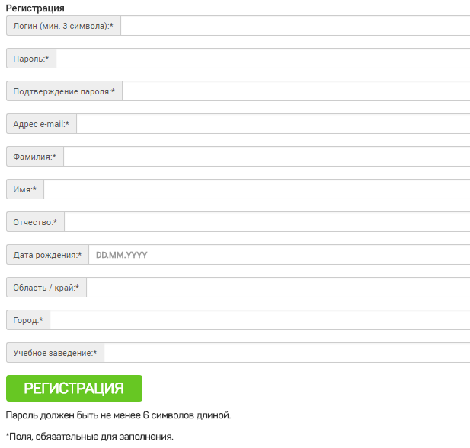
- Авторизоваться на сайте с новым логином/ паролем.
- Далее, для регистрации на турнир необходимо перейти в раздел сайта «Чемпионаты»:
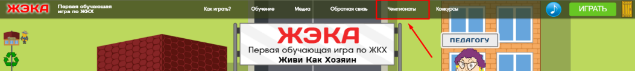

- В разделе «Чемпионаты» необходимо нажать на кнопку «Регистрация на турнир»:

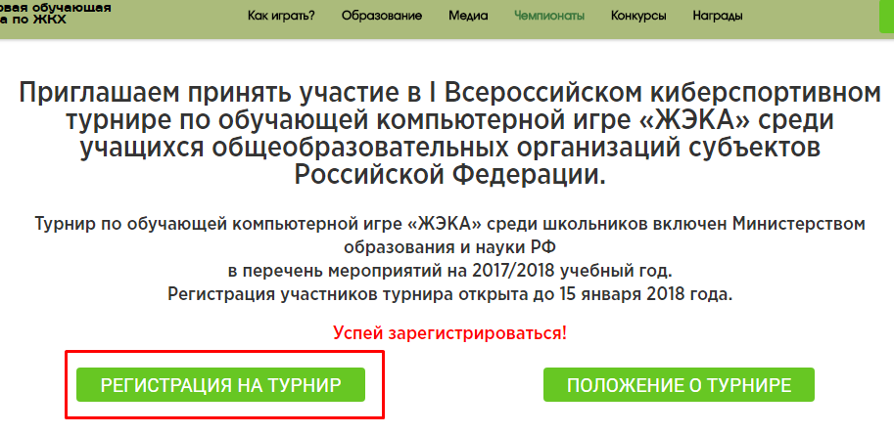

Если авторизация на сайте прошла успешно, то после подачи заявки на турнир, Вы перейдете на эту страницу:


Также после завершения регистрации на турнир, код турнира будет вывешен на главной странице раздела «Чемпионаты», но видеть его смогут только участники турнира, которые подали заявки.

Список всех зарегистрированных участников также отображается на сайте
(нужно нажать на картинку):
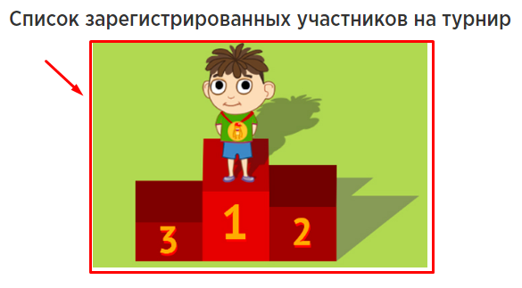

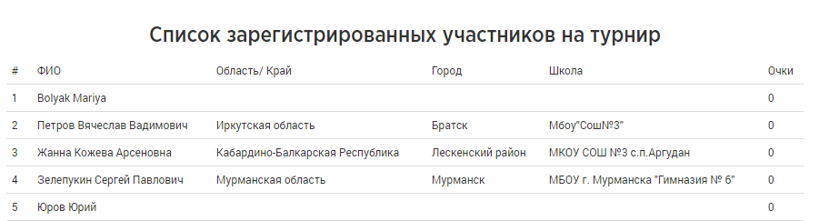

Если у Вас возникли вопросы, направляйте сообщения на почту – Jeka-championship@mail.ru


